2018聽~大海在呼喚-海洋文化之旅
嘿~你聽!!我們在呼喚你，放暑假就該安排一趟體驗海洋文化及生態的旅程吧！！
請盡快帶著您家中的寶貝，一起來場輕鬆愉快的兩天一夜海洋神秘體驗，共同創造美好的回憶之旅！！
本次活動行程會以海生館區附近豐富多樣的生態及文化體驗為主，享受既休閒又知性的旅遊，除了帶領學員觀賞一般民眾少有機會進入的水族實驗中心(內含水生保育動物收容中心)、館藏標本室、夜間探索、海洋創作以及龍水生態之旅，讓我們一邊親近大自然一邊與夜晚星空來一趟知性之旅吧。
本次活動特別規劃和以往不同的文化與生態體驗，無論是在聽覺、視覺或觸覺上，都是難得的經驗，保證給您一個全新、完整、不同以往的南島之旅！！
在體驗及活動之餘，更可從中學習生物知識，是全家大小或三五好友到來放鬆的最佳選擇！
一、主辦單位：國立海洋生物博物館
二、活動時間：第一梯次:107年7月20日(五)~7月21日(六)
第二梯次:107年8月10日(五)~8月11日(六)
三、活動對象：一般民眾或親子家庭(建議6歲以上至65歲以下)
四、參加人數：每梯次36人(額滿為止)
五、活動地點：恆春半島及海生館內。
六、活動費用：2,500 元/人
＊住宿房型(本館區內之海洋生物主題套房)：4人房(2大床)
（本活動住宿僅提供4人房，房間由主辦單位分配，報名時請注意可能與其他學員共住的情況。
＊報名費包含由高雄至海生館往返之交通、食宿,無自費行程（含晚餐、 保險、講師費、資料袋、
教材教具、小禮物…等費用，不足部分由本館支應）。
七、集合上車地點及時間：
1.11：30高雄左營高鐵站(2樓星巴克前集合，由工作人員統一帶領)
2.14：00自行前往海生館行政中心集合(至海生館之後行程皆以專車接送為主)
八、報名方式：(請詳讀報名辦法，以免自身權益受損)
1.報名時間：由107年5月15日(二)上午11:30開放接受線上報名，額滿為止。
2.報名方式：一律採網路報名，本活動不受理其他報名方式。
2人以上可以團體報名方式一起報名，請點選”團體報名”(一團最多5人，超過5人，
請再以另一團體報名)
3.錄取方式：完成線上報名並經審查通過者為錄取，將會收到審核通知信，錄取名單公布於
海生館網站（www.nmmba.gov.tw)。
報名錄取者請於收到電話繳費通知後3日內繳交報名費，方為正式錄取，始可參加活動。
4.報名未滿30人，本館保留活動成行或取消之權力，另行通知。
5.報名資料：姓名、身分證字號、出生年月日、葷素、聯絡手機。
6.正式錄取者本館將於活動前電話聯繫注意事項及所需帶之物品。

九、繳費方式：(請務必接到錄取通知信再進行繳款動作)
請至ATM轉帳匯款(銀行或郵局)，臨櫃繳款亦可
戶名：國立海洋生物博物館作業基金401專戶
帳號：753-30-530-267(007第一銀行恆春分行)
＊匯款完成將請將提供下列資料，以利對帳：
1.報名人姓名
2.繳款金額(可合併個人及團體共同繳費)
3.匯款帳號之後5碼(核對匯款入庫之用)
＊發mail通知:bojun@nmmba.gov.tw 或電話通知黃柏鈞0987-686-982)
＊除因天災及不可抗拒之外力因素，恕不退費。
十、活動承辦人：
國立海洋生物博物館 科學教育組 黃柏鈞 bojun@nmmba.gov.tw
TEL：08-882-5001轉5518 FAX：08-8825063
十一、注意事項：
1.參加年齡為6歲以上至65歲以下(建議6歲以下孩童請由家長陪同請勿單獨報名)。
2.請自行考量身體狀況，如有心臟病、高血壓、癲癇等不適參與劇烈運動疾病，
或行動不便民眾，請勿報名參加。
3.準備用具：
(1)觀察用具(依個人需要請自備相機或手電筒等用具)、雨具。
(2)健康維護：請攜帶健保卡。
(3)水壺、環保碗筷、飲用杯及私人盥洗用具(牙刷、毛巾)等。
(4)服裝穿著：盡量穿著輕便上衣、休閒褲、薄外套、運動鞋（以免野外蚊蟲叮咬，
或意外割傷、擦傷），並做好防曬措施(防曬油、帽子、陽傘)。

十二、活動流程：

2018海洋文化-輕旅行
第一天行程 |  | 第二天行程
14:00 | 海生館報到 | 08:00- | 晨喚Morning Call  早點享用
 | Check in
14:30-16:30 | 海角秘境探訪 | 08:30-09:30 | 前往->龍水社區
 | (水族中心/標本室/溼地公園) | 09:00-10:00 | 龍水生態  紅龜粿體驗
16:30-18:00 | 海洋傳奇  神秘海洋面紗體驗 | 10:00-11:30 | 龍水生態  摸蜆仔兼洗褲
18:00-19:00 | 南島風味餐 | 12:00-13:30 | 午餐享用
19:00-21:00 | 蟹蟹光臨(季節限定)  夜探陸蟹 | 13:30-15:30 | 海洋文化–  紙作驚奇趣
21:30 | 一夜好眠˙海洋生物主題套房 | 16:00- | 快樂返家
**本活動流程為暫定，將依天候及活動流暢度做適度調整。

十三、活動預照:
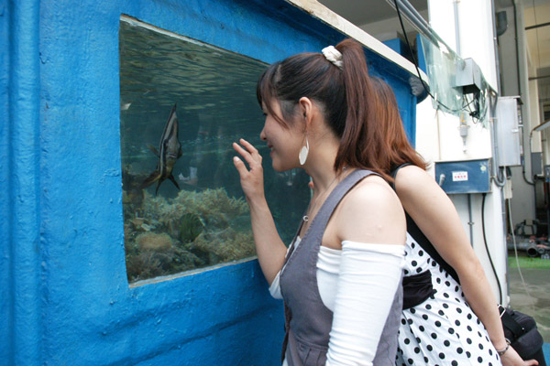

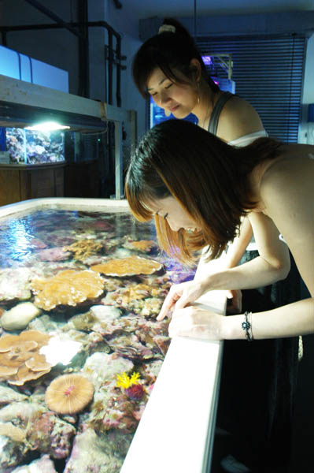

水族實驗中心-珊瑚礁生態
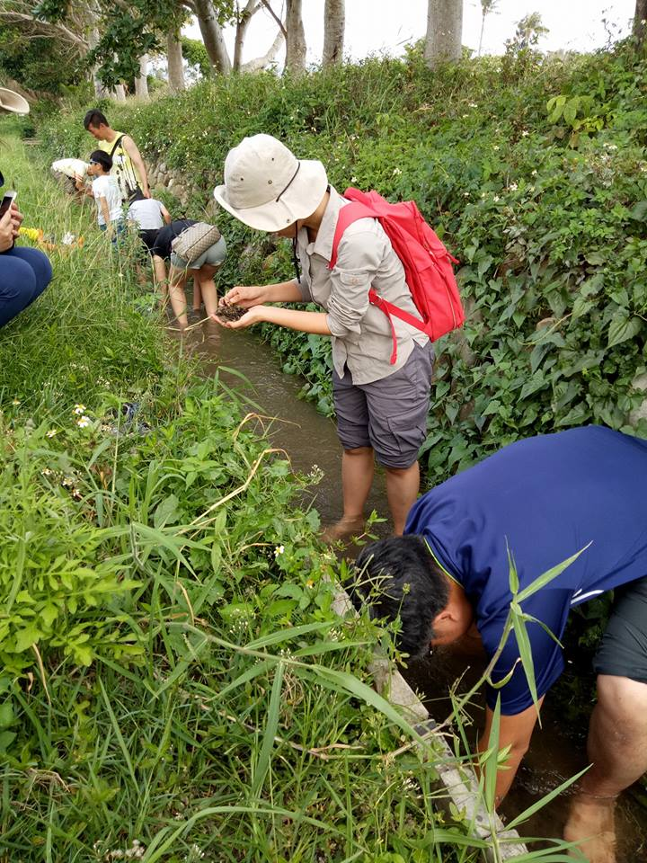

水族實驗中心-珊瑚圓桌
龍水生態體驗
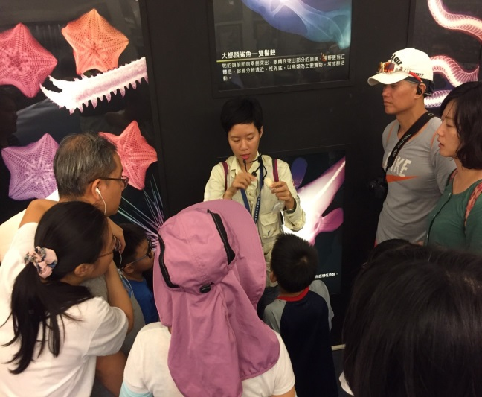
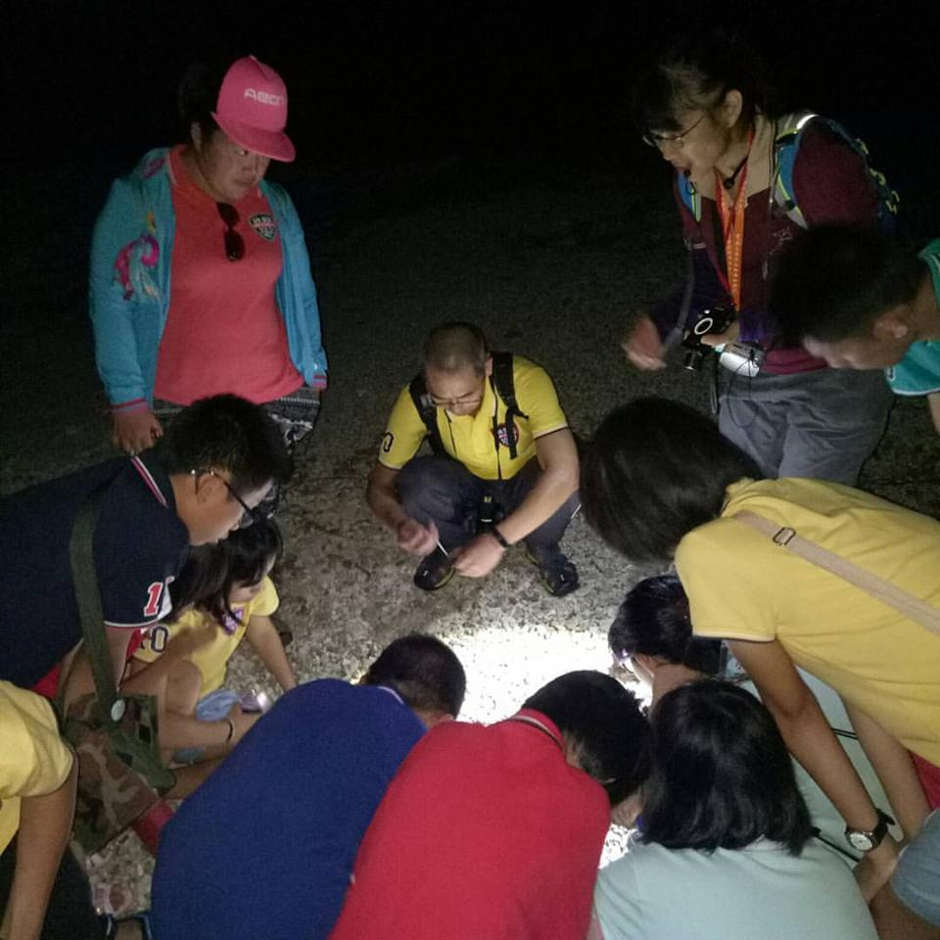

標本典藏室-標本解說

夜探陸蟹
(附件一) 地圖導覽圖

高雄方面：
1.88號快速道路 － 國道3號 － 下南州交流道 － 1號省道－過楓港接26號省道－車城鄉－轉入
4-1景觀道路（往後灣村）－國立海洋生物博物館。
2.17號省道－經水底寮後轉入1號省道－過楓港接26號省道－車城鄉－轉入4-1景觀道路（往後
灣村）－國立海洋生物博物館
屏東方面：
走1號省道－過楓港接26號省道－車城鄉－轉入4-1景觀道路（往後灣村）－國立海洋生物博物館
台東方面：
走9號省道－經達仁－過楓港接26號省道－車城鄉－轉入4-1 景觀道路（往
後灣村）－國立海洋生物博物館
交通旅遊資訊請至下列網站查看http://www.nmmba.gov.tw

*請由海生館公務門進入至水族實驗中心前門口，統一集合報到。
